**Муниципальное автономное дошкольное образовательное учреждение**

**«Детский сад № 89 комбинированного вида»**

ОТЧЁТ

О проведение экологического праздника

**«СИНИЧКИН ДЕНЬ»**

**Подготовила:** воспитатель

Аюпова Л.Н

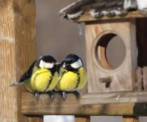

Несколько лет назад в России появился еще один экологический праздник – **Синичкин день**. Он создан по инициативе Союза охраны птиц России и отмечается [12 ноября](http://www.calend.ru/day/11-12/)  
В этот день жители разных населенных пунктов страны готовятся к встрече «зимних гостей» – птиц, остающихся на зимовку в наших краях: синиц, щеглов, снегирей, соек, чечеток, свиристелей. Люди заготавливают для них подкормку, в том числе и «синичкины лакомства»: несоленое сало, нежареные семечки тыквы, подсолнечника или арахиса, – делают и развешивают кормушки.   
  
Несмотря на то, что в качестве экологического праздника Синичкин день отмечается относительно недавно, его история уходит корнями в далекое прошлое. В народном календаре 12 ноября значится как день памяти православного святого [Зиновия Синичника](http://www.calend.ru/narodevent/6786/). По народным приметам, именно к этому времени синицы, предчувствуя скорые холода, перелетали из лесов ближе к человеческому жилью и ждали помощи от людей. стучится. стучится птичка –

В этот день с детьми подготовительной группы проводились мероприятия:

- чтение стихов про птиц

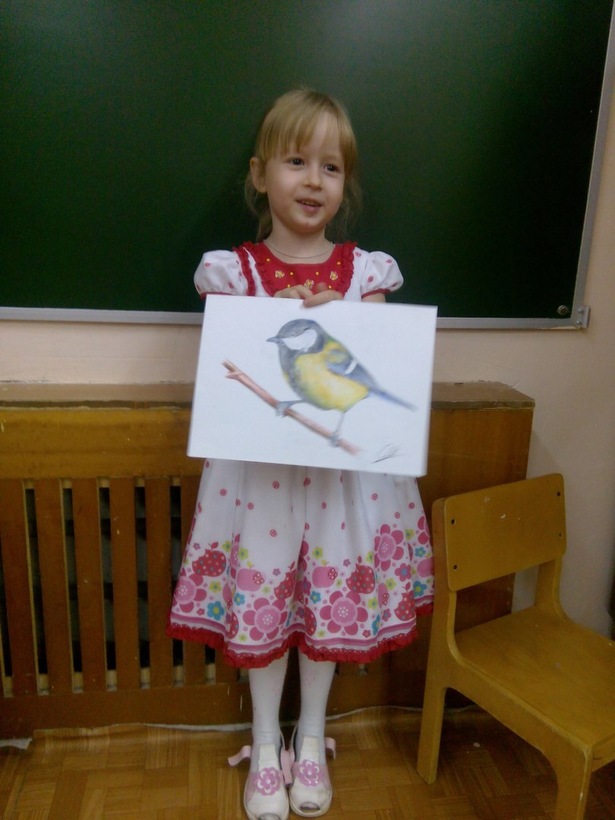

Слышу я: звенит синица  
Средь желтеющих ветвей;  
Здравствуй, маленькая птица,  
Вестница осенних дней!

Хоть грозит он нам ненастьем,  
Хоть зимы он нам пророк —  
Дышит благодатным счастьем  
Твой веселый голосок

-Оформление стенда рисунков и фото

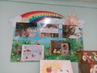

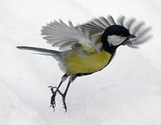

Мне синичка на ладонь – села

Крошку бережно сняла –съела ,

Как у щедрого стола –отдохнула,

Тенькнув радостно: «Дела!»- Упорхнула.

-делали аппликацию

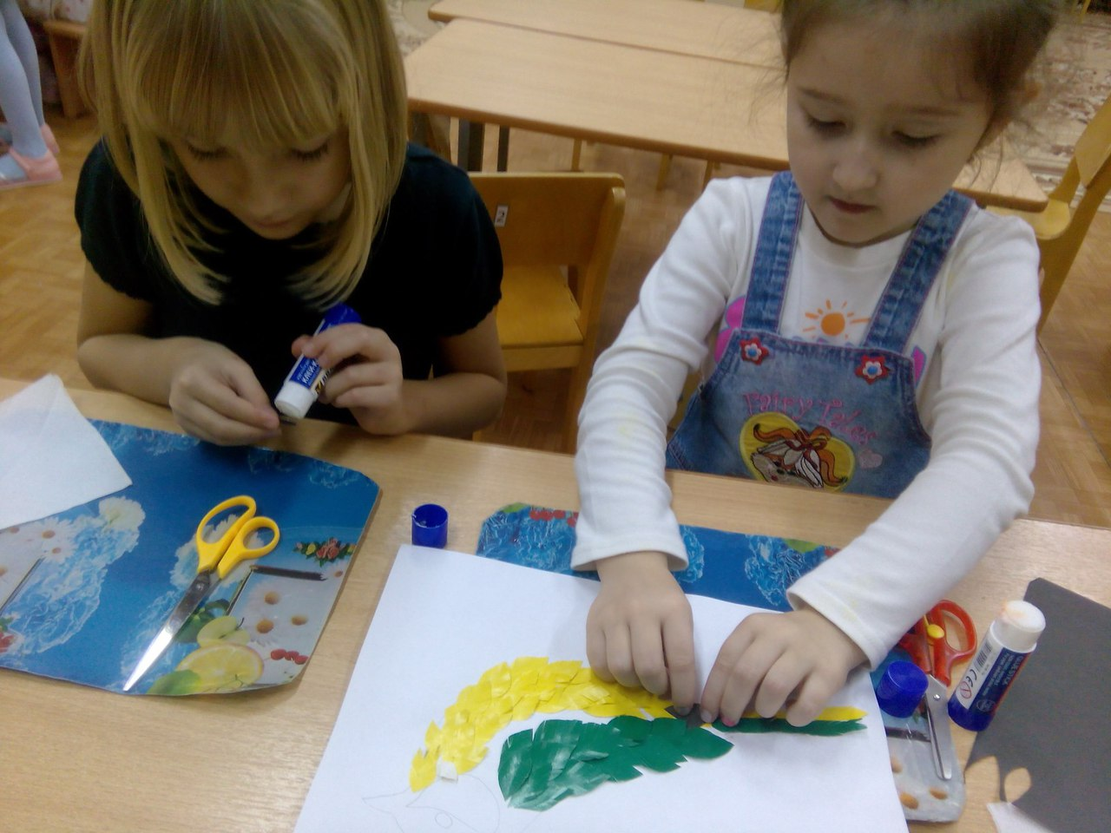

Эта птица с силой воли,  
В день раз сто бывает в поле.  
Птичке некогда лениться,

Носит корм птенцам сини

Итогом стала, целевая прогула на участок детского сада. Воспитатель вместе с детьми повесили кормушки, и насыпали в них корм .

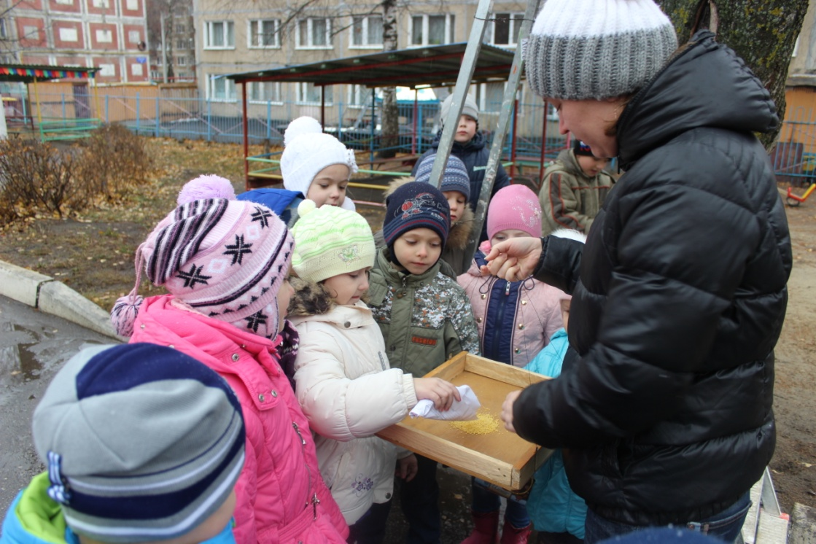

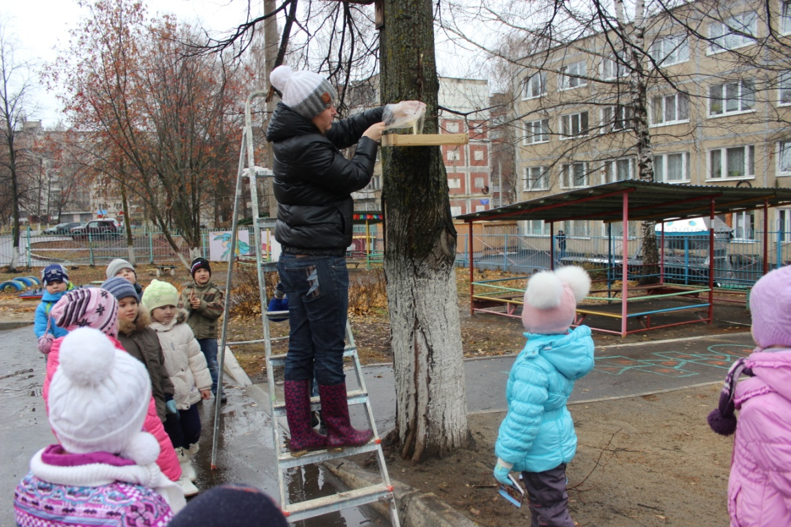

Дети остались довольны проделанной работой. К вечеру мы уже наблюдали

как синички прилетали в наши кормушки , для того чтобы поклевать корм.